Desde el corazón para el corazón
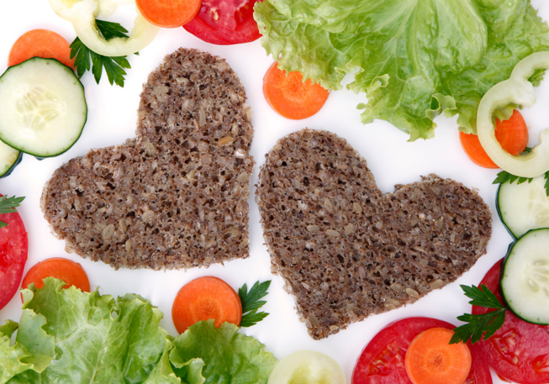
Durante el mes de febrero, en los pasillos de las tiendas habrá una variedad de colores relacionados con el Día de San Valentín y muchas tarjetas, bocadillos y dulces con forma de corazón. Aunque todos estos artículos están destinados a un solo día, todo el mes de febrero es el Mes del Corazón en Estados Unidos, que está dedicado a la salud cardíaca. El corazón tiene una función esencial en nuestro cuerpo. Con cada latido, el corazón bombea sangre a todo el cuerpo, de modo que le suministra el oxígeno y los nutrientes que este necesita. Por lo tanto, no resulta extraño que debamos cuidar nuestro corazón. ¡Celebre el Mes de la Salud Cardíaca con estos consejos desde el corazón para el corazón!

Llene el plato con opciones saludables para el corazón: Una gran variedad de factores contribuyen a mantener la salud y prevenir enfermedades. Algo que podemos hacer, no solo por el corazón, sino por todo el cuerpo, es comer una variedad de alimentos ricos en nutrientes. Los alimentos ricos en nutrientes tienen un bajo contenido de grasas saturadas, sodio y azúcares agregados, pero tienen un alto contenido de fibras, vitaminas y minerales. Entre los ejemplos, se incluye comer más frutas y verduras, cereales integrales, proteínas magras y productos lácteos con un bajo contenido de grasa.
Muévase más: Otra cosa que podemos hacer por nuestro corazón es llevar una vida activa. Se recomienda hacer al menos 150 minutos (dos horas y media) por semana de actividad aeróbica de intensidad moderada, como caminar rápido o realizar trabajos de jardinería, o 75 minutos por semana de actividad aeróbica intensa, como correr o participar en una clase de baile, como zumba. Además, debe incluir actividades de fortalecimiento muscular 2 días a la semana. Elija actividades que le gusten a usted y a su familia, y establezca como objetivo cumplir con estas recomendaciones semanales.

Otras formas de cuidar el corazón incluyen controlar el estrés y dejar (o no empezar) de fumar. Mientras celebramos el Mes del Corazón en Estados Unidos, recuerde que nuestras elecciones alimentarias y el hecho de llevar una vida activa pueden tener un impacto positivo en todo nuestro cuerpo y en nuestro corazón.

Para obtener más información sobre el Mes del Corazón en Estados Unidos, visite https://www.heart.org/en/around-the-aha/reclaim-your-health-during-american-heart-month-in-february.

Escrito por Julie Smith, agente de extensión del condado – Salud familiar y comunitaria, y por
Lindsey Breunig-Rodriguez, especialista en proyectos – Mejor Vida para los Tejanos
(Better Living for Texans)
Fuente del contenido: https://www.eatright.org/health/wellness/heart-and-cardiovascular-health/love-your-heart-love-your-food
Fuente de la fotografía: https://www.canva.com/design

Eventos locales

Receta del mes
Fuente de la receta y la fotografía: https://recipes.heart.org/en/recipes/black-bean-soup

Sopa de frijoles negros
Los frijoles son una gran fuente de fibras, tienen proteínas y son muy económicos.
Porciones: 4

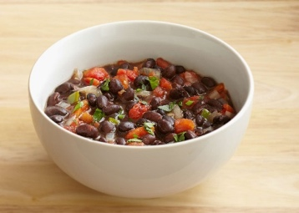
Ingredientes:
1 | cebolla mediana cortada en cubos
1 | jalapeño mediano fresco, sin semillas y picado
1 | cucharada de ajo picado
1 | cucharadita de comino molido
2 | latas de 15.5 onzas de frijoles negros sin sal y sin escurrir
1 | lata de 14.5 onzas de tomates cortados en cubos sin sal y sin escurrir
1 | taza de caldo de pollo sin grasa y con un bajo contenido de sodio
¼ | taza de cilantro fresco picado

Instrucciones:
1. En una olla grande con un poco de aceite, cocine la cebolla a fuego medio-alto durante 5 minutos o hasta que esté bien blanda.
2. Incorpore el jalapeño, el ajo y el comino, y cocine durante 1 minuto.
3. Agregue los frijoles y píselos un poco con un tenedor. Incorpore los tomates y el caldo.
4. Baje el fuego a medio, tape la olla y cocine a fuego lento durante 15 minutos.
5. Cuando esté lista para servir, deje enfriar y coloque el cilantro arriba.

Nutrientes por porción: 245 calorías, 5 g de grasa total, 0 g de grasa saturada, 0 mg de colesterol,
34 mg de sodio, 45 g de carbohidratos, 11 g de fibra, 13 g de azúcares totales, 0 g de azúcar agregada y 15 g de proteínas

Costo total: $$$$

